Insektisida Nabati Kulit Durian (Durio zibethinus murr) dan Jahe (Zingiber 0fficinale) Untuk Mengendalikan Larva Kumbang Tanduk (Oryctes rhinoceros) Di Laboratorium

Durian Skin Vegetable insecticide (Durio zibethinus Murr) and Ginger (Zingiber officinale) To Control Horn Beetle Larvae (Oryctes rhinoceros) In Laboratory

Nurhasanah¹*. Nuraida². Iwan Hasrizart³.
^{1,2,3} Program Studi Agroteknologi. Fakultas Pertanian Universitas Al-Azhar
Jln. Pintu Air VI. No.214. Kwala Bekala. Medan. 20142
Email: iswahyuni@gmail.

Insektisida Nabati Kulit Durian (Durio zibethinus murr) dan Jahe (Zingiber 0fficinale) Untuk Mengendalikan Larva Kumbang Tanduk (Oryctes rhinoceros) Di Laboratorium

Abstract
Durian and Ginger Peel Vegetable Insecticides to Control Horn Beetle Larvae The aim of this study was to determine the effectiveness of the use of durian peel extract and ginger extract to control horn beetle larvae (O. rhinoceros). This research was conducted at the Laboratory of the Faculty of Agriculture, Al-Azhar University. The study used a Completely Randomized Design (CRD) Non Factorial consisting of 3 levels, as follows: D0J0 (Control), D1 (15 ml of durian peel extract L.air-1), D2 (20 ml of durian peel extract L.air-1) , D3 (25 ml durian peel extract L. water-1), J1 (15 ml ginger extract L. water-1), J2 (20 ml ginger extract L. water-1), J3 (25 ml ginger extract L. water -1). Parameters observed were the proportion of mortality of O. rhinoceros larvae and time of initial death (LT50). The results of the study showed that the proportion of mortality of O. rhinoceros larvae to treatment had a significant effect, while the proportion of mortality was significantly different with all treatments. The fastest initial time of death occurred in treatment D3, namely 1,293 HSA in the range 1,248–1,328 HAS.

Keywords : Durian, Ginger, horn beetle larvae and Oil Palm Plants.

Abstrak
Insektisida Nabati Kulit Durian Dan Jahe Untuk mengendalikan Larva Kumbang Tanduk Tujuan penelitian untuk mengetahui efektifas penggunaan ekstrak kulit durian dan ekstrak jahe untuk mengendalikan hama larva kumbang tanduk (O. rhinoceros). Penelitian ini dilaksanakan di Laboratorium Fakultas Pertanian, Universitas Al-Azhar. Penelitian menggunakan Rancangan Acak Lengkap (RAL) Non Faktorial terdiri dari 3 taraf, sebagai berikut: D₀J₀ (Kontrol), D₁ (15 ml ekstrak kulit durian L. air⁻¹), D₂ (20 ml ekstrak kulit durian L. air⁻¹), D₃ (25 ml ekstrak kulit durian L. air⁻¹), J₁ (15 ml ekstrak jahe L. air⁻¹), J₂ (20 ml ekstrak jahe L. air⁻¹), J₃ (25 ml ekstrak jahe L. air⁻¹). Parameter yang di amati yaitu persentase mortalitas larva O. rhinoceros dan Waktu awal kematian (LT₅₀). Hasil penelitan menunjukan bahwa persentase mortalitas larva O. rhinoceros terhadap perlakuan berpengaruh nyata, sedang pada persentase mortalitas berbeda nyata dengan semua perlakuan, Waktu awal kematian tercepat terjadi pada perlakuan D₃ yaitu 1,293 HSA dalam rentang 1,248–1,328 HAS.

Kata kunci : Durian, Jahe, larva kumbang tanduk dan Tanaman Kelapa Sawit.

PENDAHULUAN
Latar Belakang
Kelapa sawit (Elaeis guineensis jacq) merupakan salah satu tumbuhan perkebunan yang memiliki prospek industri yang baik dipasar lokal maupun pasar dunia (Wahyuni,dkk,2019). Produksi kelapa sawit dari tahun ketahun terus meningkat. Dapat disimpulkan bahwa perkembangan kelapa sawit terjadi peningkat secara significan (Widians,dkk,2020).
Kendala yang dihadapi dalam pembudidayaan kelapa sawit adalah serangan hama utama tanaman kelapa sawit, yaitu kumbang tanduk (O. rhinoceros). Serangan kumbang O. rhinoceros pada perkebunan kelapa sawit dapat menurunkan hasil sebesar 60% (Widians,dkk,2020).
Kumbang tanduk merupakan hama utama pada tanaman sawit. Hama ini dapat menyerang tanaman TBM dan sudah menghasilkan. Kegiatan replanting merupakan habitat kumbang tanduk melengkapi siklus hidup kumbang tanduk. sisa replanting berupa batang kelapa sawit yang masih tegak dan membusuk menjadi habitat yang cocok untuk stadia telur, larva, dan pupa. (Ander, dkk, 2020).
Umumnya sebagian besar petani menggunakan insektisida kimia untuk pengendalian hama dengan dosis yang tinggi. Ini berdampak negatif seperti terjadinya, resistensi, resurjensi hama, terbunuhnya musuh alami, peningkatan residu pada hasil, pencemaran lingkungan dan gangguan kesehatan bagi pengguna (Bintang,dkk,2015).
Menurut Hamdani, dkk,2019 Kulit durian mengandung senyawa kimia yang mempunyai aktifitas biologis (zat bioaktif) . Senyawa aktif biologis tersebut merupakan metabolit sekunder yang terdiri dari tanin, saponin, alkoholoid, triterpenoid dan flavonoid (Hartini ,dkk,2018).
Jahe mengandung minyak atsiri terdiri atas zingeton/gingerol atau metil keton, zingiberol, zingiberin, borneol, kamfen, sineol, falandren, pati, damar, asam organik, oleoresin dan gingerin (Kartasapoetra, 1996).
Menurut Robinson (1991), senyawa sineol dan turunan golongan fenilpropana merupakan senyawa aromatik yang memiliki daya racun sehingga dapat berfungsi sebagai fungisida (Sari ,dkk 2013).

BAHAN DAN METODE
Tempat dan Waktu Penelitian
Penelitian ini akan dilaksanakan di Laboratorium Fakultas Pertanian Universitas Al-Azhar, Jln. Pintu Air IV Padang Bulan Medan di laksanakan pada bulan September 2021s.d. Oktober 2021.
Bahan dan Alat
Bahan yang digunakan dalam penelitian ini adalah larva hama kumbang tanduk (O.rhinoceros) yang berasal dari PT. Perkebunan London Sumatera Kebun Aek Pancur, serasah kelapa sawit, kulit durian, jahe etanol 70%, label nama, kain kassa dan karet gelang.
Alat-alat yang digunakan dalam penelitian ini adalah stoples plastik, hand sprayer, kain lap, beaker glass, timbangan, blender, corong Buchner, rotavapor, kalkulator dan alat tulis.

Metode Penelitian
Penelitian ini menggunakan metode Rancangan Acak Lengkap (RAL) non Faktorial dengan dua faktor perlakuan yaitu ekstrak kulit durian (H) dan ekstrak jahe (V) terdiri dari 3 ulangan.
D0J0 = Kontrol (tanpa pelakuan)
D1 = 15 ml ekstrak kulit durian liter air ⁻²
D2 = 20 ml ekstrak kulit durian liter air ⁻²
D3 = 25 ml ekstrak durian liter air ⁻²
J1 = 15mlekstrak jahe liter air ⁻²
J2 = 20 ml ekstrak jahe liter air ⁻²
J3 = 25 ml ekstrak jahe liter air ⁻²
Metode analisa yang digunakan untuk menarik kesimpulan bersumber dari analisa data dengan menggunakan model linier matematika sebagai berikut:
Yij = µ+ Ni + Σij
Dimana ;
Yij : Hasil Pengamatan perlakuan taraf ke-j dan ulangan ke-i
µ : Pengaruh rataan umum perlakuan
Ni : Pengaruh perlakuan taraf ke-j
Σij : Pengaruh galat percobaan dari perla-kuan taraf ke-j dan ulangan ke-i
Terhadap faktor yang berpengaruh nyata dilakukan uji lanjut dengan menggunakan uji Duncan Multiple Range Test (DMRT) pada taraf 5% dan 1%.
Pelaksanaan Penelitian
Penyediaan Larva Kumbang Tanduk (O.rhinoceros)
Larva kumbang tanduk (O. rhinoceros) yang berasal dari PT. Perkebunan London Sumatera Kebun Aek Pancur diambil dan dipelihara dalam stoples yang diberi tutup kain kassa dan diberi makan serasah pohon kelapa sawit. Larva dipelihara di Laboratorium Fakultas pertanian Universitas Al-Azhar. Larva yang diambil kemudian disesuaikan besar dan ukurannya satu sama lain hingga mendapatkan jumlah yang cukup untuk diuji dan larva yang digunakan adalah larva instar III.
Penyediaan Insektisida Nabati
Ekstrak Kulit Durian
Kulit Durian dikupas dan diambil bijinya kemudian ditumbuk hingga halus. Setelah itu bahan diletakkan dalam wadah aluminium foil, lalu dikeringkan. Ekstraksi dari kulit durian dilakukan dengan metode maserasi dengan sampel yang telah kering lalu ditimbang sebanyak 1 kg lalu dilarutkan dengan etanol 70% sehingga terbentuk sari atau ekstrakkulit durian.
Ekstrak kulit durian kemudian dimaserasi kembalidengan etanol 70% selama 1×24 jam sebanyak 3 kali.Hasil maserasi disaring dengan menggunakan corong buchner. Ekstrak yang diperoleh kemudian diuapkan dan dipekatkan dengan rotavapor tekanan rendah pada suhu 65oC. Ekstrak hasil rotavapor dikeringkan dalam cawan menguap diatas penangas air sampai didapat ekstrak kental.
Ekstrak Jahe
Buah jahe dipotong hingga kecil kemudian dicuci dengan air mengalir hingga bersih kemudian dikeringkan dalam oven pada suhu 105⁰C selama 24 jam setalah itu ditimbang sebanyak 1 kg. Jahe yang kering kemudian dihaluskan menggunakan blender kemudian dilakukan proses ekstraksi dengan metode maserasi menggunakan pelarut etanol 70% selama 1×24 jam sebanyak 3 kali.Hasil maserasi disaring dengan menggunakan corong Buchner. Ekstrak yang diperoleh kemudian diuapkan dan dipekatkan dengan rotavapor tekanan rendah pada suhu 65oC. Ekstrak hasil rotavapor dikeringkan dalam cawan menguap diatas penangas air sampai didapat ekstrak kental. Metode maserasi dipilih untuk menghindari kerusakan komponen senyawa yang tidak tahan terhadap pemanasan.
Persiapan Alat & Media
Wadah yang digunakan adalah stoples dengan diameter 15 cm dan tinggi 15 cm sebagai tempat hidup larva selama peneltian. Dicuci bersih kemudian dilap dan dikeringkan anginkan ± 10-15 menit agar benar-benar kering. Media yang akan digunakan berupa serasah kelapa sawit. Setelah media dikumpulkan proses berikutnya di sterilkan dengan menggunakan autoklaf. Supanya mikroba yang ada pada serasah kelapa sawit mati.
Aplikasi Perlakuan
Pengaplikasian dilakukan hanya sekali dengan cara menyemprotkan ekstrak kulit durian dan ekstrak jahe sesuai perlakuan yang telah ditentukan. Ekstrak tersebut disemprotkan pada larva O. rhinoceros dan bahan makananya hingga rata. Aplikasi pada kontrol hanya dengan menyemprotkan air saja pada bahan makanan dan larva O. rhinoceros. Pengaplikasian diberikan setelah O.rhinoceros dibiarkan pada stoples selama 24 jam agar dapat terlebih dahulu beradaptasi dengan kondisi lingkungan. Selanjutnya diamati setiap hari jumlah larva yang mati.
Parameter Yang Diamati
Waktu Letal atau LT50
Pengamatan terhadap waktu awal mortalitas larva dilakukan 1 hari setelah aplikasi hingga terjadi mortalitas pertama kalinya dari setiap perlakuan.
Mortalitas Larva
Pengamatan mortalitas larva mulai dilakukan satu hari setelah aplikasi hingga 30 Hari Setelah Aplikasi (HSA).
Persentase mortalitas dihitung dengan rumus:
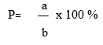
Keterangan :
P = Persentase mortalitas O. rhinoceros (%)
a = Jumlah O. rhinoceros yang mati
b = Jumlah O.rhinoceros yang diamati
Persentase mortalitas yang diperoleh kemudian di koreksi dengan menggunakan rumus Abbott’s (Ardiansyah et al, 2002) yaitu sebagai berikut :
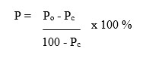
dimana :
P = Persentase serangga uji yang mati sete lah dikoreksi
Po = Persentase serangga uji yang mati pada perlakuan
Pc = Persentase serangga uji yang mati pada kontrol

HASIL DAN PEMBAHASAN

Persentase Mortalitas Larva O. rhinoceros
Berdasarkan analisis sidik ragam menunjukkan bahwa aplikasi ekstrak kulit durian dan ekstrak jahe berpengaruh tidak nyata pada pengamatan 1 HSA sampai 16 HSA, tetapi berpengaruh nyata pada pengamatan 17 HSA sampai 20 HSA, dan berpengaruh sangat nyata pada pengamatan 20 HSA sampai 30 HSA (tabel 1-4).
Tabel 1. Rata rata mortalitas Larva O.rhinoceros (%) akibat pemberian ekstrak kulit durian dan ekstrak jahe. 1-8 Hari Setelah Aplikasi (HSA)
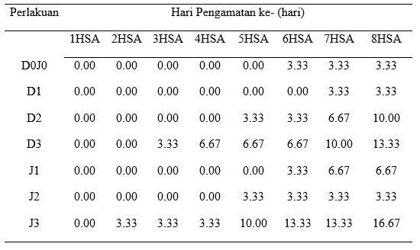
Tabel 2. Rata rata mortalitas Larva O.rhinoceros (%) akibat pemberian ekstrak kulit durian dan ekstrak jahe. 9-16 Hari Setelah Aplikasi (HSA)
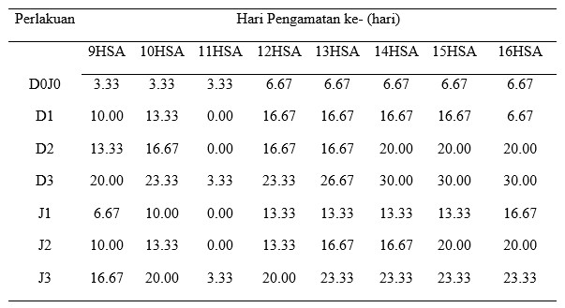
Dari Tabel 1 dan 2. Menunjukkan bahwa pada pengamatan 1 HSA sampai 16 HSA mortalitas larva O. rhinoceros masih rendah, berbeda nyata antar seluruh perlakuan namun sampai pada hari ke 16 mortalitas tertinggi pada ekstrak kulit durian terdapat pada perlakuan D3 (30%), dan yang terendah pada D1 (6,67%). Sedangkan pada ekstrak Jahe mortalitas tertinggi terdapat pada perlakuan J3 (23,33%) dan yang terendah pada perlakuan J1 (16,67%).
Rendahnya mortalitas larva oryctes rhinoceros diakibatkan karena insektisida nabati ekstrak kulit durian dan ekstrak jahe bersifat menghambat pertumbuhan dan mengganggu metabolisme sehingga serangga akan mati perlahan-lahan. Hal ini sesuai dengan yang dinyatakan oleh (Hartini, dkk, 2018) bahwasanya kan dungan senyawa yang ada pada kulit durian dapat mengganggu metabolisme hama yang menyebabkan kematian.
Tabel 3. Rata-rata mortalitas Larva O.rhinoceros(%) akibat pemberian ekstrak kulit durian dan ekstrak jahe. 17-23 Hari Setelah Aplikasi (HSA)
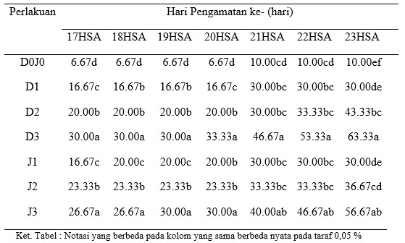
Tabel 4. Rata-rata mortalitas Larva O.rhinoceros (%) akibat pemberian ekstrak kulit durian dan ekstrak jahe. 24-30 Hari Setelah Aplikasi (HSA)
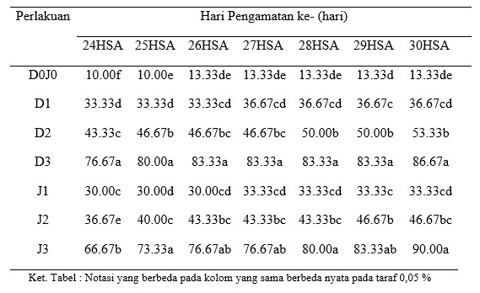
Dari Tabel 3 dan 4. Memperlihatkan bahwa mortalitas tertinggi terjadi pada perlakuan J3 dengan konsentrasi 25 ml ekstrak jahe/l. air sebesar 90% dan berbeda tidak nyata dengan perlakuan D3 dan perlakuan D2 tetapi berbeda nyata dengan D1, D0, J1, dan J2 dengan mortalitas berturut-turut 53,33%, 36,67 %, 13,33%, 33,3%, 46,67%. Mortalitas terendah terlihat pada perlakuan kontrol yaitu D0J0 dengan mortalitas sebesar 13.33%.
Menurut Subiyakto (2011) suatu pestisida dikategorikan efektif jika menyebabkan mortalitas serangga uji lebih dari 80%. Hasil pengamatan 80% didapati pada pengamatan 25 HSA yaitu pada perlakuan D3 menunjukkan mortalitas tertinggi sebesar 80% dan berbeda tidak nyata dengan perlakuan J3 sebesar 73.33%.
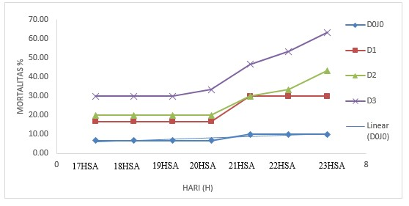
Gambar 6. Persentasi Mortalitas Larva O. rhinoceros Setelah Aplikasi Ekstrak Kulit Durian 17-23 HSA
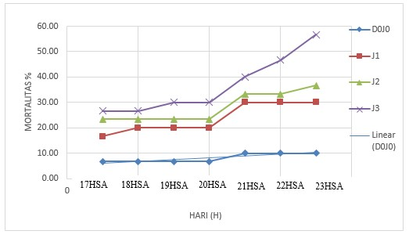
Gambar 7. Persentasi Mortalitas Larva O. rhinoceros Setelah Aplikasi Ekstrak Jahe 17-23 HSA
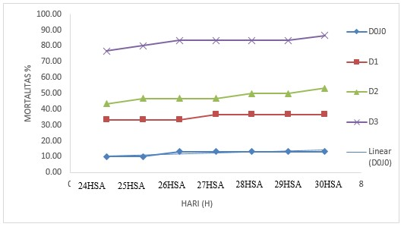
Gambar 8. Persentasi Mortalitas Larva O. rhinoceros Setelah Aplikasi Ekstrak Kulit Durian 24-30 HSA
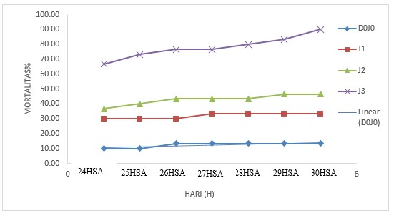
Gambar 9. Persentasi Mortalitas Larva O. rhinoceros Setelah Aplikasi Ekstrak Jahe 24-30 HAS
Adapun gejala larva O. rhinoceros yang mati setelah aplikasi insektisida nabati sebagai berikut, yaitu terjadi perubahan tingkah laku yaitu larva menjadi kurang aktif bergerak bahkan mengalami kelumpuhan dan kematian. Perubahan lainnya yang terjadi setelah beberapa jam larva O. rhinoceros mati, terjadi perubahan morfologi yakni perubahan warna tubuh larva O. rhinoceros yang awalnya berwarna putih kekuningan menjadi coklat hingga kehitaman, tubuh menjadi lunak dan keriput.
Seperti pada Gambar 10.
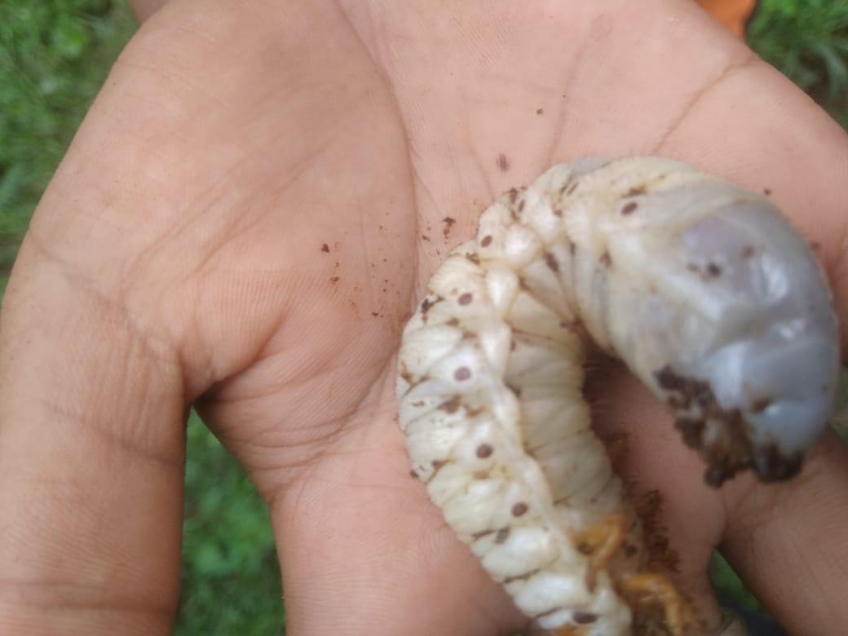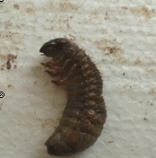
b
a
Gambar 10. Perubahan morfologi larva O. rhinoceros setelah aplikasi ekstrak kulit durian dan jahe: (a) larva O. rhinoceros sehat instar tiga, (b) larva O. rhinoceros yang mati setelah 24 jam.
Waktu awal mortalitas Larva O. rhinoceros (LT₅₀)
Berdasarkan hasil analisis probit Lethal Time 50 (LT₅₀) larva O. rhinoceros menunjukkan bahwa perlakuan ekstrak kulit durian dan ekstrak jahe sebagai insektisida nabati memberikan pengaruh yang nyata terhadap waktu yang dibutuhkan untuk mematikan 50% larva O. rhinoceros. Hasil rerata LT₅₀ larva O. rhinoceros dapat dilihat pada tabel 5.
Tabel 5.Rata-rata LT₅₀ Larva O. rhinoceros(hari) Akibat Pemberian Ekstrak Kulit Durian dan Jahe.
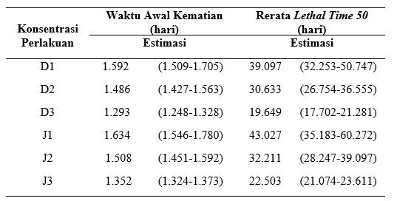
Dari tabel 5 dapat diketahui bahwa waktu mematikan larva O. rhinoceros 50% (LT₅₀) terdapat pada perlakuan D3 (1,293) hari dengan rentang waktu tercepat mematikan 50% serangga uji 1,248-1,328 hari dan terlama 17,702-21,281 hari, Sedangkan waktu kematian 50% serangga uji terlama terdapat pada perlakan J1 (1,634) dengan rentang tercepat 1,546-1,780 hari dan terlama 35,183-60,272 hari.
Dari hasil ini dapat dilihat semakin tinggi konsentrasi maka mortalitas semakin cepat terjadi dan sebaliknya semakin rendah konsentrasi mortalitas semakin lama terjadi. Hal ini sejalan dengan penilitian yang dilaksanakan oleh (Mulyana,2002) yang menyatakan bahwa pemberian konsentrasi yang tinggi menyebabkan serangga uji cepat mengalami kematian.

KESIMPULAN DAN SARAN

Dari hasil penelitian yang telah dilakukan maka dapat diambil beberapa kesimpulan sebagai berikut :
- Perlakuan J3 dan D3 dengan konsentrasi 25 ml/l.air merupakan konsentrasi yang terbaik terhadap mortalitas larva O. rhinoceros yaitu masing-masing 90% - 86,67%
- Waktu mematikan 50% larva O. rhinoceros yang tercepat terdapat pada perlakuan D3 yaitu 19,649 hari dan yang paling lama pada perlakuan J1 yaitu 43,827 hari.
- Waktu awal mortalitas larva O. rhinoceros yang tercepat terdapat pada perlakuan D3 yaitu 1,293 hari dan yang paling lama pada perlakuan J1 yaitu 1,634 hari.
Saran
- Perlu dilakukan uji coba langsung, untuk mengetahui keefektifan ekstrak kulit durian dan ekstrak jahe dalam mengendalikan larva kumbang tanduk di lapangan serta pengaruhnya terhadap lingkungan.

DAFTAR PUSTAKA
Ander, Ahmed R.S., Seth V dan Banarjee B.D., 2000. Influence of dietary ginger (Zingiber officinale Rosc.) on antioxidant defense system in rat: comparison with ascorbic acid, Indian Journal of Experimental Biology, 38(6): 604-606.
Bintang, S, A, Wibowo, A, and Harjaka, T.2015. Keragaman Genetik Metarhizium Anisopliae Dan Virulensinya Pada Larva Kumbang Badak (Oryctes rhinoceros) Jurnal Perlindungan Tanaman Indonesia, Vol.19,No. 1, 2015: 12–18 E-mail: bintang. aisyahsurya@gmail.com
Hamdani. 2019. Larutan Ekstrak Kulit Durian (Durio zibethinus Murr) Terhadap Kematian Larva Nyamuk (Aedes aegypti ) SAGO: Gizi dan Kesehatan 2019, Vol. 1(1) 61-66 © The Author(s) 2019 DOI:http://dx.doi.org/10.30867/gikes.v1i1.289https://ejournal2. poltekkes aceh.ac.id/index.php/gikes.
Hartini, N, Richana, S, Triwibowo,B, Qudus.N, Kusumaningtys, D, R. 2018. Sintesis Nanoen kapsulasi Ekstrak Kulit Durian Dengan Metode Spray Drying Dan Aplikasinya Sebagai Biopestisida: Review J. Tek.Kim. Ling. 2018, 2 (2), 89-95 p-ISSN : 2579-8537, e-ISSN : 2579-9746 www.jtkl.polinema.ac.id *E-mail: ninahartini@gmail.com
Kartasapoetra G. 1996. Budidaya Tanaman Berkhasiat Obat. Rineka Cipta. Jakarta.
Mulyana. 2002. Ekstraksi senyawa aktif alkaloid, kuinon dan saponin dari tumbuhan kecubung sebagai larvasida dan insektisida terhadap Aedes agypti. Institut Pertanian Bogor.
Robinson T. 1991. Kandungan Organik Tumbuhan Tinggi. Diterjemahkan oleh Kosasih Pancawinata. ITB. Bandung.
Sari, p, I, K, And Nasir, N, p, N. 2013. Uji Antimikroba Ekstrak Segar Jahe-Jahean (Zingiberaceae) Terhadap Staphylococcus aureus, Escherichiacoli dan Candida albicans Jurnal Biologi Universitas Andalas (J. Bio. UA.) 2(1) – Maret 2013 : 20-24 (ISSN : 2303-2162) kartikapermata106@gmail.com
Widians, A, J, Rizkyani, Nur, Farahdina. 2020. Identifikasi Hama Kelapa Sawit menggunakan Metode Certainty Factor. ILKOM Jurnal Ilmiah E-ISSN 2548-7779 Vol. 12 No. 1, April 2020, pp.58-63 11

